План занятий

13.01.2023 г.

Преподаватель: Дансарунова Мэдэгма Игоревна

Группа: МЖКХ 1 курс

Дисциплина: Физика

Тема: Применение первого закона термодинамики необратимость процесса кпд тепловых двигателей

Задание: Ответить на вопросы

Тепловой двигатель

Двигатель, в котором происходит превращение внутренней энергии топлива, которое сгорает, в механическую работу.

Любой тепловой двигатель состоит из трех основных частей: *нагревателя*, *рабочего тела* (газ, жидкость и др.) и *холодильника*. В основе работы двигателя лежит циклический процесс (это процесс, в результате которого система возвращается в исходное состояние).

**Прямой цикл теплового двигателя**

Общее свойство всех циклических (или круговых) процессов состоит в том, что их невозможно провести, приводя рабочее тело в тепловой контакт только с одним тепловым резервуаром. Их нужно, по крайней мере, два. Тепловой резервуар с более высокой температурой называют нагревателем, а с более низкой – холодильником. Совершая круговой процесс, рабочее тело получает от нагревателя некоторое количество теплоты Q1 (происходит расширение) и отдает холодильнику количество теплоты Q2, когда возвращается в исходное состояние и сжимается. Полное количество теплоты Q=Q1-Q2, полученное рабочим телом за цикл, равно работе, которую выполняет рабочее тело за один цикл.

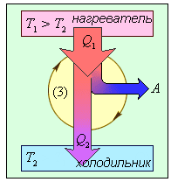

**Обратный цикл холодильной машины**

При обратном цикле расширение происходит при меньшем давлении, а сжатие - при большем. Поэтому работа сжатия больше, чем работа расширения, работу выполняет не рабочее тело, а внешние силы. Эта работа превращается в теплоту. Таким образом, в холодильной машине рабочее тело забирает от холодильника некоторое количество теплоты Q1 и передает нагревателю большее количество теплоты Q2.

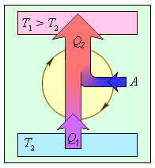

Коэффициент полезного действия

**Прямой цикл:**

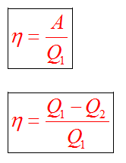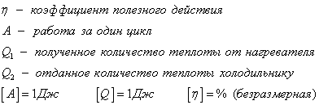

**Показатель эффективности холодильной машины:**

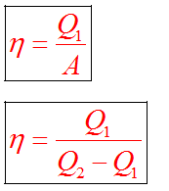

Цикл Карно

В тепловых двигателях стремятся достигнуть наиболее полного превращения тепловой энергии в механическую. Максимальное КПД.

На рисунке изображены циклы, используемые в бензиновом карбюраторном двигателе и в дизельном двигателе. В обоих случаях рабочим телом является смесь паров бензина или дизельного топлива с воздухом. Цикл карбюраторного двигателя внутреннего сгорания состоит из двух изохор (1–2, 3–4) и двух адиабат (2–3, 4–1). Дизельный двигатель внутреннего сгорания работает по циклу, состоящему из двух адиабат (1–2, 3–4), одной изобары (2–3) и одной изохоры (4–1). Реальный коэффициент полезного действия у карбюраторного двигателя порядка 30%, у дизельного двигателя – порядка 40 %.

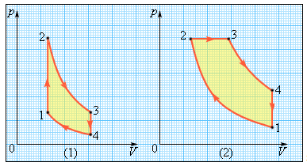

Французский физик С.Карно разработал работу идеального теплового двигателя. Рабочую часть двигателя Карно можно представить себе в виде поршня в заполненном газом цилиндре. Поскольку двигатель Карно — *машина чисто теоретическая, то есть идеальная*, силы трения между поршнем и цилиндром и тепловые потери считаются равными нулю. Механическая работа максимальна, если рабочее тело выполняет цикл, состоящий из двух изотерм и двух адиабат. Этот цикл называют *циклом Карно*.

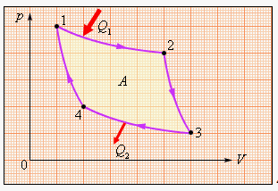

участок 1-2: газ получает от нагревателя количество теплоты Q1 и изотермически расширяется при температуре T1  
участок 2-3: газ адиабатически расширяется, температура снижается до температуры холодильника T2  
участок 3-4: газ экзотермически сжимается, при этом он отдает холодильнику количество теплоты Q2  
участок 4-1: газ сжимается адиабатически до тех пор, пока его температура не повысится до T1.  
Работа, которую выполняет рабочее тело - площадь полученной фигуры 1234.

Функционирует такой двигатель следующим образом:

1. Сначала цилиндр вступает в контакт с горячим резервуаром, и идеальный газ расширяется при постоянной температуре. На этой фазе газ получает от горячего резервуара некое количество тепла.  
2. Затем цилиндр окружается идеальной теплоизоляцией, за счет чего количество тепла, имеющееся у газа, сохраняется, и газ продолжает расширяться, пока его температура не упадет до температуры холодного теплового резервуара.  
3. На третьей фазе теплоизоляция снимается, и газ в цилиндре, будучи в контакте с холодным резервуаром, сжимается, отдавая при этом часть тепла холодному резервуару.  
4. Когда сжатие достигает определенной точки, цилиндр снова окружается теплоизоляцией, и газ сжимается за счет поднятия поршня до тех пор, пока его температура не сравняется с температурой горячего резервуара. После этого теплоизоляция удаляется и цикл повторяется вновь с первой фазы.

КПД цикла Карно не зависит от вида рабочего тела

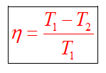

**для холодильной машины**

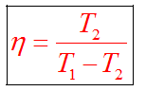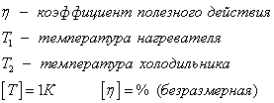

В **реальных тепловых двигателях** нельзя создать условия, при которых их рабочий цикл был бы циклом Карно. Так как процессы в них происходят быстрее, чем это необходимо для изотермического процесса, и в то же время не настолько быстрые, чтоб быть адиабатическими.

???Вопросы

1. Что называют тепловым двигателем?
2. Как устроены все тепловые двигатели?
3. Что является рабочим телом двигателя?
4. Что происходит с газом при совершении работы?
5. Что является холодильником в двигателе?
6. Какой величиной характеризуется работа двигателя?
7. Что называют КПД двигателя? Формула?
8. Может ли КПД любого теплового двигателя быть равным 100%?
9. Кто из ученых получил новую формулу для расчета максимального КПД?
10. Формула максимального КПД двигателя?